Министерство просвещения Российской Федерации
МБОУ Мошаровская средняя общеобразовательная школа

Международный конкурс учебно-образовательных, исследовательских, научно-популярных проектов "ECO LIFE" 2025/2026 год

Исследовательский проект

Болота Мошаровского края

Выполнил: Боброва Мария Павловна
Ученица 6 класса
Руководитель: Базюк Марина Валентиновна
Учитель истории

2025г

Содержание

Введение…………………………………………………………………….3-4 Глава1.Предпосылки образования болот……………………………………5
Глава 2.Физико-географическая характеристика болот…………………...7
2.1.Версия происхождения названия « Катин мох»………………………..8
Глава 3. Растительность болот…………………………………………….9-11
Глава 4. Животный мир…………………………………………………...12-13
Глава 5.Сфагновый торф и его использование……………………………...14
Глава 6.Экологическая и социальная роль болота………………………..15-16
Заключение………………………………………………………………..........17
.Практическая часть…………………………………………………………18-19

Список использованной литературы и электронных ресурсов……………..20
Приложения………………………………………………………………….21-27

Введение
Болота занимают огромные пространства на земном шаре. Общая площадь болот составляет 500 млн. га или 2,1 % поверхности суши. В Тверской области площадь болот составляет 660тыс. га, что составляет 8% территории. Распределены они неравномерно. Из них более 200 озёрного происхождения, около 600 пойменного, свыше 1200 возникли на суходолах.
Болота представляют собой естественно сформировавшуюся открытую экологическую систему с избыточным временным или постоянным увлажнением занимаемой территории, покрытую специфической растительностью, образовавшей за время её существования, торфяной слой не менее 30 см в неосушенном состоянии и не менее 20 см в осушенном.
Именно при взаимодействии трёх компонентов: растительности, воды и торфа образуется, существует и развивается болото. По характеру минерального питания болота делятся на три типа: низинные, переходные и верховые. Вокруг деревни Кузнечки располагаются в основном верховые болота.
Верховые болота имеют бедное минеральными элементами питание атмосферными осадками. Как правило, верховые болота располагаются на повышенных местах, в основном, на водоразделах, и по мере развития их поверхность приобретает выпуклую форму. Общая черта растительности данных болот – господство сфагновых мхов, создающих среду для высших растений, всегда более или менее угнетённых.
Болота оказывают существенное влияние, как на динамику природных процессов, так и на хозяйственную деятельность человека. Торфяные толщи болот хранят информацию о климате, растительности и культуре прошлых эпох. Болота осуществляют регулирование гидрологического режима ландшафтов – удерживают огромные запасы пресной воды, функционируют как истоки рек, поддерживают уровни грунтовых вод на окружающих их территориях, поглощают паводковые воды. Неоценима роль торфяных болот лесной зоны как природных фильтров. Кроме того, болота являются местом обитания специфической болотной флоры и фауны.
Актуальность темы.
В последние годы заметно возрос интерес к детальному изучению природных ландшафтов.
Целью данной работы является комплексное изучение фауны и флоры болот.
Для достижения данной цели при проведении исследований были поставлены следующие задачи:
1. Дать физико-географическую характеристику болота.
2. Выявить состав болотной флоры и фауны
3. Оценить экологическую и социальную роль болот.
Методы: наблюдение, описание, картографический, сравнительный, фотографирование.
Практическая значимость. Материалы работы могут быть использованы на внеклассных школьных мероприятиях. В краеведческой работе.
Объектом данного исследования являются болота, расположенные вблизи деревни Кузнечки.
Предмет исследования: Катин ( Катькин) мох, Спиридовский ( Гульневский) мох.
Гипотеза исследования: сохранение данной территории в качестве резерва — заповедной территории сложной взаимосвязанной системы гидрографических объектов бассейна Балтийского и Каспийского морей.
Базой исследования является деревня Кузнечки и её окрестности

Определение растений производили на основе определителя Н.А.Шанцера. Растения средней полосы европейской России.

Глава 1.Предпосылки образования болот
Превращение леса в болото – сложный процесс, в основе которого - нарушение взаимодействиями между компонентами лесных биогеоценозов.
Болота не остаются неизменными. Так же, как и все явления природы, они в постоянном движении и развитии. Это приводит к изменению состава и свойств торфяных отложений. Постепенно, по мере накопления торфа, болото растет вверх и грунтовые воды уже не достигает верхних слоёв. Питание растений идёт за счёт атмосферных осадков, а это вызывает изменения в растительном покрове: появляются менее требовательные к минеральному питанию травянистые растения и сфагновые мхи. Низинные болота становятся переходными. Дальнейшее накопление торфа приводит к полной изоляции грунтовых вод того слоя торфяной залежи, где расположены корни растений, и болото вступает в новую стадию – оно становится верховым.
Классификация болотных микроландшафтов по ботаническим признакам
Площади болотных микроландшафтов колеблются в широких пределах: от нескольких гектаров до десятков и даже сотен квадратных километров. По ботаническим признакам различаются лесные, травяно-лесные, древесно-моховые, травяные, мохово-травяные, моховые и комплексно-моховые микроландшафты.
По режиму питания растений болота делятся на олиготрофные (с невысоким уровнем первичной продукции – обычно верховые болота), эвтрофные (с высоким уровнем первичной продукции – обычно низинные болота), мезотрофные (с умеренным уровнем первичной продукции – обычно переходные болота).
Особый водно-воздушный режим болот способствует образованию торфа, который представляет собой спрессованные за сотни и тысячи лет без доступа кислорода остатки таких болотных растений, как мхи из рода сфагнум, болотная осока и рогоз.
Толщина слоя торфа на отдельных болотах достигает 10 метров.

Глава 2.Физико-географическая характеристика болот
…Днепр же вытекает из Оковского леса и течёт на юг, а Двина из того же леса вытекает, и течёт на север, и впадает в море Варяжское. Из того же леса вытекает Волга на восток и впадает семьюдесятью протоками в Море Хвалисское.
В ходе работы над проектом узнали, что наша местность располагается прямо в центре Оковского леса. Рядом находятся болота: Катин мох, болото Спиридовское( Гульневский мох), Лебедевский мох. Кроме болот на топографических картах можно увидеть такой гидроним как Мшара (Амшара) этот гидроним дал название нашей центральной деревне – Мошары, что с финно-угорского означает мокрое, болотистое место.
Гидрографическая сеть представлена большим количеством водотоков, озер и болот, что является следствием избыточного увлажнения территории. Основными водными артериями данной территории являются реки: Тюдьма (Тюзьма), Жукопа, Западная Двина, Волга, Ночная.
Болото Катин мох занимает серию сточных котловин на возвышенном плоском участке водораздела между долинами рек Тюдьма и Жукопа. Южная часть высота 240м. Центральный массив 237м. Северо-западный 237м.Восточный массив 240м. Катин Мох – самое большое болото Центрально-Лесного заповедника. Его площадь - 4500 гектар. Оно совмещает в себе два основных типа болотных экосистем – низинное (опасная рогозно-тростниковая топь с большими участками открытой воды) и верховое (огромная, но безопасная для человека «губка» из мха-сфагнума и торфа, наполненная водой). Мох сфагнум растет очень быстро (5-8 см в год). Он не имеет корней; нижняя часть просто отмирает и постепенно превращается в торф, тогда как верхняя тянется к солнцу. По форме сфагновые участки Катиного Мха представляют собой «линзу» с максимальным перепадом 6 метров. Это целая болотная страна, в котором есть отдельные острова (они имеют названия – Лаховский, Ямный, Круглый, Репище, Хвощевич и др.), участки облесенного болота и даже ярко выраженная гряда озёр общей площадью около 10 гектар. Болото не сплошная равнина: в его границах есть довольно крутые склоны с перепадом высот 4м на 1000м. Катин Мох одно из самых древних природных объектов нашей территории. Его возраст – 10-12 тысяч лет. Болото образовалось на месте озер, возникших в котловинах, которые были сформированы во время последнего Валдайского оледенения. Заболачивание – эволюционная судьба почти любого мелководного озера, вне зависимости от наличия или отсутствия негативного воздействия человека. Болота, аккумулируя в себе огромное количество воды, становятся источниками рек. Болото Катин Мох дает жизнь нескольким притокам рек: Тюдьмы и Жукопы, которые затем несут свои воды в Волгу.
На большей площади болотного массива Катин мох растительное сообщество представлено сосняком пушицево-сфагновым. Зона хвойно-широколиственных лесов. Почвенный покров: болотные низинные торфянисто-торфяноглеевые, дерново-подзолистые слабоглееватые, дерново-сильноподзолистые, болотные верховые торфянисто-торфяноглеевые. С южной стороны болота - река Квашонка, с западной - река Жукопа. Для растительности характерны сосудистые растения: Пушица влагалищная (Eriophorumvaginatum L.), Подбел обыкновенный (Andromedapolifolia L.), Клюква болотная (OxycoccuspalustrisPers.), Мирт болотный (Chamaedaphnecalyculata L.), Росянка круглолистная (Droserarotundifolia L.), Рябина (Sorbusaucuparia L. ), Ива пепельная (Salixcinerea L.), Крушина (Rhamnussubgen ), Хвощ лесной (Equisetumsylvaticum ). Мохообразные: Политрихум сжатый ( Polytrichumstrictum L.), Сфагнум оттопыренный (Sphagnumsquarrosum L), Сфагнум бурый (Sphagnumfuscum L.), Сфагнум магеланский (Sphagnummagellanicum L.), ПлеврозиумШребера (Pleuroziumschreberi L.), Дикранум многощетинковый (Dicranumpolysetum L.). Виды занесенные в Красную Книгу Тверской области: Водяника черная (Empetrumnigrum L.), Клюква мелкоплодная (VacciniummicrocarponTurcz.), Очеретник белый ( Rhynchosporaalba (L.) Vahl.), Росянка английская (Droseraanglica Huds.).

Лебедевский мох. 56.39 с.ш. и 32.56в.д. Находится недалеко от деревни Лебедево ныне заброшенной. На территории болота создан государственный природный заказник 20.07.1994 году. Площадь 4722га
ООПТ "Болото Лебедевский Мох" создан с целью сохранения и восстановления природных комплексов или их компонентов в естественном состоянии, поддержания экологического баланса, охраны и восстановления ценных природных комплексов и их компонентов. Характерны торфянистые и торфяно-подзолисто-глеевые почвы. Преобладающими типами леса являются ельники-кисличники, черничники, сосняки с елью малинниково-черничные, а также производные от коренных типов березняки и осинники. В этом районе еловые леса под действием антропогенных факторов сменяются на смешанные. Растительность представлена группой сосудистых растений (лат. Plantae Vasculares): береза пушистая (Betula pubescens Ehrh.), осока топяная (Carex limosa L.), осока вздутая (Carex rostrata Stokes), осока волосистоплодная (Carex lasiocarpa Ehrh.),вахта трехлистная (Menyanthes trifoliata L.), хвощ речной (Equisetum fluviatile L.), ситник скученный (Juncus conglomerates L), осока малоцветковая (Carex pauciflora Lightf.).
Болото Спиридовское(Гульневский мох).– самое высокое 275-280м. Это самое ближнее к деревне Кузнечки болото. Из болота берёт начало река Ночная. Рядом расположены деревни: Спиридово, Кузьмино, Стырово, Гульнево – ныне заброшенные. На территории болота создан государственный природный заказник 20.07.1994 году как комплексный (ландшафтный) и гидрологический болотный.
Характерны торфянистые и торфяно-подзолисто-глеевые почвы. Преобладающими типами леса являются ельники-кисличники, черничники, а также производные от коренных типов березняки, осинники, ольшаники. Еловые леса под действием антропогенных факторов сменяются смешанными. Растительность представлена группой сосудистых растений (лат. Plantae Vasculares): береза пушистая (Betula pubescens Ehrh.), осока топяная (Carex limosa L.), осока вздутая (Carex rostrata Stokes), осока волосистоплодная (Carex lasiocarpa Ehrh.),вахта трехлистная (Menyanthes trifoliata L.), хвощ речной (Equisetum fluviatile L.), ситник скученный (Juncus conglomerates L), осока малоцветковая (Carex pauciflora Lightf.).

2.1.Версия происхождения названия « Катин мох»
Исторически болота играли огромную роль в жизни людей.
Их бояться. Воображение населяет кочки и топи всевозможными вымышленными существами, чья задача – якобы непременно затянуть человека в глубину. Местные жители часто задаются вопросом: « Почему наши предки поселились именно здесь? Нет рядом водных объектов, хорошей дороги» Изучая источники, выяснили, что древние поселения нередко специально строились в окружении болот. Это было стратегически выгодно, так как труднопроходимые места защищали жителей от нападения захватчиков. Неудивительно, что и вдоль границы Катиного Мха исторически располагалась цепочка деревень – Захарино, Пушкино,Васильево, Петрачиха, Шапочкино, Володькино, Горки, Молохово, Бараньки и Квашня.
Сейчас большинство из них обезлюдели, а еще сто лет назад болото кормило их жителей: здесь собирали ягоды, ловили рыбу в речках и охотились на птиц, которые гнездятся на болоте в великом множестве.
С одной из легенд, возникших в этих поселениях в XVIII-XIX вв., связано и название болота. Две подруги, Настя и Катя, были влюблены в одного парня – красивого веселого Василия. Они доверили свою судьбу речке, решив погадать на венках – кому из них двоих достанется Василий? Брошенный в воду венок Насти быстро поплыл вниз по течению. А Катин венок кувырнулся и пошел ко дну. Подруги поссорились, но гадание оказалось верным: в тот, же год Василий выбрал себе в жены Настю. Настя позвала подругу «в боярки», но Катя поняла, что не может быть гостьей на свадьбе возлюбленного. Не видя иного выхода, она решила покончить с собой. Взяв старую лодку, она спустила ее в озеро-«окнище» на болоте. Рассохшееся днище лодки стало быстро наполняться водой. Катя встала в лодке во весь рост, прокричала прощальные слова родителям, подруге и любимому, и бросилась в воду. А лодка утонула не полностью: ее корма еще долго торчала над озерной гладью. Со временем озеро заросло мхом, превратившись в чистик (чистая, безлесная часть болота). Насте тоже не довелось быть счастливой: Василия вскоре забрали в рекруты, и он больше не вернулся в родные места. Его жена провела всю жизнь в тоскливом одиночестве, виня себя в гибели подруги.
Сегодня Катин Мох по-прежнему хранит много загадок. Часть Катиного Мха находится в заповедном ядре, а часть – в охранной зоне, где нахождение людей формально не запрещено.

Глава 3. Растительность болот
Проведено изучение надземной ярусности растений, рассмотрены экологические и морфологические особенностей растений, произрастающих на Спировском мхе.
№ | Надземная ярусность | Растения | Особенность растений
1. | Надпочвенный | Мхи. | Крупные, сочные, зеленые.
2. | Нижний | Травы | Злаки. Осоки.
3. | Средний | Кустарники и кустарнички | Много клюквы. Багульник, голубика, карликовая береза.
4. | Верхний | Деревья | Угнетенные низкорослые.

Вывод: по растениям определяется тип болота, так как это болото расположено на водоразделе и питается в основном за счёт атмосферных осадков. Болото « Спиридовский мох» - верховое или моховое болото.
Разнообразие растений на болоте.
Основные растения болота « Спиридовский мох » и его окрестностей:
- багульник болотный, брусника, вахта трехлистная, водяника гермафродитная (шикша).
- голубика (гонобобель), клюква болотная.
- Осока- пушица, черника, мох сфагнум.
Болота – отличная модель для изучения всех разделов биологии и для проведения исследовательских работ по экологии. На экскурсиях на болото чётко прослеживаются взаимосвязи между растениями и окружающей их средой.
Суходолы, окружающие болотный массив, заняты смешанными лесами из ели и березы повислой на южной стороне, ели, осины, с примесью ольхи серой на остальных сторонах, лещины.
Типология. Болото образовано в результате заболачивания дерново-подзолистых лесных почв. Характерным растением древесного яруса является сосна обыкновенная (Pinussylvestris).
Видовой состав растительности травяно-кустарничкового яруса достаточно однообразен и представлен 5 доминантными видами из семейства Вересковых (Ericaceae), морошкой приземистой (Rubus
chamaemorus), пушицей влагалищной (Eriophorumvaginatum) и, на северной окраине, тростником обыкновенным (Phragmitescommunis).
Наибольшую площадь болотного массива занимают сфагнум узколистный и магелланский. Развит мощный травяно-кустарничковый ярус из багульника (Ledumpalustre), болотного мирта (Chamaedaphnecalyculata), голубики (Vacciniumuliginosum), черники (Vacciniummyrtillus), морошки приземистой (Rubuschamaemorus) и пушицы влагалищной (Eriophorumvaginatum).
Черничник (Vaccinium myrtillus) плавно переходит в лесной массив.
Формация сфагнума Варнсторфа и бурого, в которой развит травяно-кустарниковый ярус из клюквы болотной (Oxycoccuspalustris) и пушицы влагалищной (Eriophorum vaginatum) с примесью подбела обыкновенного (Andromedapolifolia) и брусники (Vaccinium vitis-idaea).
Здесь располагаются ярко выраженные кочки высотой 20-30 см, заселенные названными выше видами растений.
Вывод: в изученной флоре болота преобладают виды, так или иначе связанные с болотными местообитаниями: болотные, лесо - болотные, лугово-болотные, лесные, прибрежно-водных растений.
Полученные данные свидетельствуют о том, что между лесными и болотными местообитаниями нет резкой границы, и лесные виды часто заходят на окраины болот.
Лекарственные растения болота.
Сфагнум широко применялся для утепления стен. В крестьянских хозяйствах, полуразложившийся сфагнум из светло-коричневого слоя, использовался вместо соломы в качестве подстилки в стойлах домашнего скота, главным образом из-за его превосходной впитывающей способности. Образующаяся смесь навоза и сфагнума представляла собой прекрасное удобрение.
Сфагнум широко использовался в качестве перевязочного материала, спасшего многие жизни. По впитывающей способности он в 2-6 раз превосходит вату, но главное преимущество – то, что он распределяет ее равномерно во всех направлениях, и только после того, как пропитается весь, выделения выступают на поверхность. Поэтому повязка меняется реже, и пациенту обеспечивается покой. Сфагнум – прекрасный материал для оказания первой помощи при переломах – обернутые мхом перед наложением шин, конечности лучше фиксируются и не затекают. Перевязочные материалы на основе сфагнума широко применялись нашими партизанами во время Великой Отечественной войны. Сейчас сфагнум обязательно упоминается в руководствах по выживанию в экстремальных условиях.

Название растения | Фото | Использование
Аир болотный, (татарское зелье) лат.Acorus calamus | 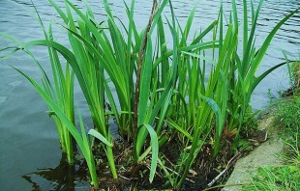 | Отвары из корневища аира применяется для улучшения пищеварения, болезни почек,печени.
Белозор болотный  лат. Parnássia palústris | 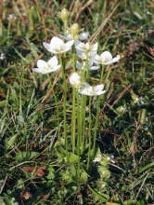  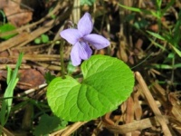 | Способен оказывать бактери-цидное, сосудосуживающее, желчегонное и диуретическое действие, воздействовать на сердце.Успокаивающее, вяжущее, жаропонижающее, кровоостанавливающее и ранозаживляющее действие
Фиалка болотная  лат. Víola palústris |  | Успокаивающее, отхарки-вающее, противоопухолевое, ранозаживляющее, болеуто-ляющее средство, отвар корневищ, используется также для профилактики гриппа, при лечении дизентерии, грибковых заболеваниях, опухолей гортани, желудка. Используется в парфюмерии.
Калужница болотная  лат. Cáltha palústris | 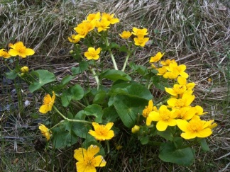 | Лечения кашля, бронхита, коклюша, водянки, золотухи и ревматизма, снимает боли при менструации у женщин, лечит недуги моче-выводящих путей, обладает успокаивающим свойством и лечит неврозы. Антисептик.
Голубика европейская или обыкновенная  лат. Vaccínium uliginósum | 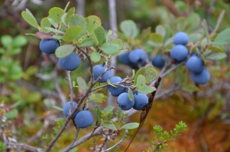 | На ее основе готовятся отвары и компрессы, которыми можно лечить кожу при обморожениях и ожогах. Помогает выводить из организма радиоактивные металлы. Защищает нервные клетки от разрушения. Снижает риск возникновения раковых заболеваний и употребляется для снижения веса.
Клюква, журавина  лат. Oxycóccus | 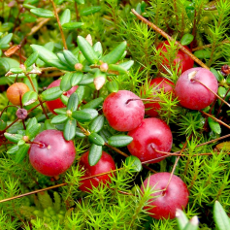 | Богата витамином С. Она очень хорошо помогает в комплексном лечении простудных и вирусных заболеваниях. Клюква облада-ет жаропонижающим и проти-вовоспалительным действи-ем. Помогает при боле в горле и лечит кашель. Способна выводить токсины из организма, которые появляются при простуде и гриппе.
Черника миртолистная или обыкновенная  лат. Vaccínium myrtíllus | 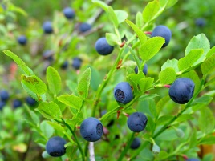 | Антисептик и антибиотик. При сахарном диабете улучшает работу всех органов. Влияет на снижении веса, а самое главное улучшает зрение.

Глава 4.Животный мир болот
В болотах гнездятся и кормятся многие птицы: тетерева, глухари, рябчики, белая куропатка, питающиеся ягодами на торфяниках. Часто можно увидеть и услышать журавлей. Перелетные водоплавающие птицы(утки, гуси) часто выводят потомство на одном болоте, отдыхают во время перелета на другом, а зимуют за тысячи километров — на третьем.
Среди птиц, обитающих на Катином Мхе «царем» считается повсеместно редкий, внесённый в Красную Книгу России огромный краснокнижный орел беркут. Пара беркутов уже много десятилетий гнездится в одном из самых глухих уголков Катиного Мха – на Лаховском острове. Их гнездо расположено между могучими ветвями огромной осины.
«…На лесном острове (о. Ламодин). 26.05.1988 в гнезде находился один птенец в белом пуху размером с курицу. В сентябре и первой половине октября его регулярно встречали в окрестностях деревни Мошары, где он систематически охотился на домашних кошек».
На лесных реках с заболоченными берегами любят селиться бобры, перегораживая русло реки плотинами, что увеличивает влажность в окружающих экосистемах. Кроме бобров, в поймах живут другие пушные звери — норка, ондатра. А медведи, лоси, олени, кабаны, косули приходят на торфяники в поисках ягод. Вслед за ними заходят волки. Можно встретить пресмыкающихся: ящерица, гадюка. Если уничтожить болота, погибнут не только растения и животные болот, но и многие из тех животных, которые обитают поблизости, так как зачастую болота являются местом укрытия — в них прячутся птицы и звери от своих преследователей.
В ходе проведения исследований на болоте обнаружена дневная бабочка – голубянка торфяниковая (Plebeiusoptilete), вид, включенный в Красную книгу Тверской области.
Результаты исследования
Следы жизнедеятельности животных, обитающих на болоте и прилегающих территорий.
О пребывании животных на болоте свидетельствует следы передвижения животных и оставленные ими экскременты или помет. Можно найти лосиные рога.
Таблица. Следы жизнедеятельности животных на болоте «Спиридовский мох».
Группы следов жизнедеятельности | Принадлежность следов животным | Особенности следов жизнедеятельности
1.Следы передвижения животных | Косуля, кабан, лось, медведь | Отпечатки лап, копыт и других частей тела.
2.Следы кормовой деятельности | Дятел, кабан, лось | Остатки пищи, ямы в поисках пищи, обгрызенные ветки, «кузница дятла»
3.Следы, раскрывающие некоторые жизненные отправления животных | Глухарь, заяц, лось,  медведь | Экскременты и их скопления, утерянные перья, рога
4.Информационные следы | Сороки, заяц, медведь, лось. | Метки на стволах, по коре, звуковые сигналы.
Вывод: Из анализа таблицы, следует отметить качественное наличие следов жизнедеятельности животных на болоте.

Глава 5.Сфагновый торф и его использование
Сфагновые мхи, отмирая, образуют торф, который широко используется человеком. Торф – осадочная порода, состоящая из не полностью разложившихся растительных остатков. В естественном состоянии это относительно однородная по составу и окраске масса чёрного или коричневого цвета. Используется в качестве удобрения, топлива, химического сырья. В дальнейшем происходит превращение торфа в бурый уголь, затем в антрацит.
Из 1т абсолютно сухого торфа можно получить:
- 3500 – 3700 кг органического удобрения;
- 30 – 35 кг воска;
- 200 – 250 кг кормовых дрожжей;
- 150 – 180 кг активированного угля;
- 650 – 700 кг стимуляторов роста;
- 350 – 500 кг красителей.
Торф по своим запасам занимает среди горючих ископаемых второе место после угля. В качестве топлива он употребляется в естественном виде (кусковой торф) или после соответственной технологической переработки.
Торф – прекрасный материал для создания порошкообразных фильтрующих и обесцвечивающих углей. Возможно его использование для фильтрации воды и других жидкостей. Торф используется и как строительный материал для теплоизоляции и облицовки.
Из торфа можно изготовить картон, бумагу, торфорассадные горшочки. Торф используют как один из видов грязелечения.
Из торфа получают древесный спирт, карболовую кислоту, пластмассы, изоляционные ленты, смолу и многие другие ценные материалы.
В советское время добыча торфа проводилась и в нашей местности. Использовался в качестве удобрения и подстилки для животных.

Глава 6.Экологическая и социальная роль болота
Болота принимают участие в регулировании водного стока рек
( Тюдьма (Тюзьма), Жукопа, Ночная), находясь на водоразделе питающих ее ручьев. Болотные ягоды (клюква, голубика, черника, брусника и морошка) служат кормовой базой для многих птиц, особенно промысловой боровой дичи.
На болоте произрастает ряд охраняемых видов растений. Из выявленной в ходе исследования болотной флоры растений включены в Красную книгу Тверской области: Водяника черная (Empetrumnigrum L.), Клюква мелкоплодная (VacciniummicrocarponTurcz.), Очеретник белый
( Rhynchosporaalba (L.) Vahl.), Росянка английская (DroseraanglicaHuds)клюква мелкоплодная (Oxycoccusmicrocarpus), морошка приземистая (Rubuschamaemorus). Ятры́шник шлемоно́сный (Orchis militaris) - декоративное растение, чувствительно к зарастанию крупными растениями, сбору и рекреации. Редкий вид, занесён в Красную книгу РФ и Красные книги 61 региона РФ. Вид включён в приложение II Международной конвенции СИТЕС. Охраняется в 22 заповедниках и 3 Национальных парках.
И возможно уже исчезнувшее в нашей местности растение Ятры́шник обожжённый, неотинея обожжённая (Orchis ustulata, Neotinea ustulata), вид растений рода ятрышник Декоративное растение, страдает от сбора, интенсивного выпаса, сенокошения и рекреационного воздействия. Редкий вид, занесён в Красную книгу РФ и Красные книги 28 регионов РФ, включён в приложение II Международной конвенции СИТЕС. Охраняется в 8 заповедниках.
Болото используется местным населением для сбора морошки, черники и клюквы, голубики. Болота выполняют в природе значительную природоохранную роль. Они являются местом обитания специфической болотной флоры и фауны, в том числе редких видов.
Велика водоохранная роль болотных экосистем. Болота аккумулируют огромные запасы пресной воды и регулируют уровень грунтовых вод. Торфяные залежи болот состоят на 90- 97% из чистой воды, которая вполне пригодна для хозяйственного использования. Объем воды, заключенной в болотах планеты, в 7 раз превышает объем речных вод.
Обводненные болота имеют противопожарное значение.
Значительна фильтрующая роль болот.
Торфяное болото с мощным слоем торфа и интенсивным его нарастанием представляет собой мощный эффективный фиксатор углерода.
Болота немаловажны и для человека. На них расположены ценные ягодники (клюква, морошка, голубика, черника). На болотах произрастают лекарственные растения (сабельник, вахта, багульник, сфагнум), а также встречаются многие редкие реликтовые растения, представляющие большой научный интерес.
Характерная особенность мхов – их способность аккумулировать многие вещества, в том числе и радиоактивные. Это делает мхи, наряду с лишайниками, идеальными индикаторами загрязнения атмосферы. Болота особенно благоприятны для изучения эволюции растительности на Земле.
Наконец, болотные ландшафты представляют также большую рекреационную, познавательную и эстетическую ценность.
В связи с обострением экологической обстановки на Земле, исследования болотных экосистем становятся как никогда актуальными и своевременными.
Длительное время болота рассматривали лишь как препятствие для освоения территорий. Поэтому люди старались их осушать. Много их было осушено и в нашей местности. Болота уникальны своими природными функциями, они являются основой развития различных промыслов, важной составляющей традиционного уклада жизни многих народов. Это – уникальный источник многих лекарственных растений. Болота отличаются самым богатым разнообразием форм жизни, изобилием растений и животных.
Болота, так же как и мы – частичка природы. Ведь мы не сможем существовать без природы, а природа без болот, потому что она создала болота. Значит, болота нужно сохранять, а не убивать.
Вывод таков: значение болот очень велико.
Во-первых, болота, сохраняя в себе огромные запасы влаги, поддерживают уровень воды многих рек. Во-вторых, остатки погибших растений, разлагаясь на дне без доступа воздуха, превращаются в торф. А торф очень ценен. Его сжигают в топках тепловых электростанций, используют как удобрение на полях и как сырье на химических заводах, применяют в строительстве.

Заключение
С одной стороны, болота — беда, а с другой — кладезь добра. Там, где болота полностью осушили, — обмелели речки, усохли леса, исчезли многие виды зверей и птиц. Ведь в природе все взаимосвязано. Таким образом, рассказывая о болоте, о его растениях и животных, мы решили поставленные задачи. Узнали историю образования болот нашей местности, следовательно, достигли цели. Подтвердили гипотезу, что болото – это биоценоз, который насчитывает несколько сотен видов растений и животных.
На основании проведенного комплексного исследования болота
«Спиридовский мох» и прилегающей к нему территории, можно сделать следующие выводы :
1. В надземной ярусности растений преобладают гидрофиты и гигрофиты, по окраинам болота много кустарничков и кустарников, деревья преимущественно низкорослые и погибшие.
2. На болоте преимущественно произрастают: сфагновые мхи, осоки, сабельник болотный, голубика, клюква, брусника, черника . По растениям выделяется тип болота - болото « Спировский мох» - верховое или моховое болото.
3. Антропогенное загрязнение минимальное, прослеживается вырубка крупных деревьев вокруг болота;
4. Экологическое состояние окрестностей болота хорошее, так как самые чувствительные к загрязнению – уснея и бриория (кустистые лишайники), исчезающие при первых симптомах загрязнения, распространены повсеместно и в отличном состоянии;
5. Использование местными жителями ограничивается сбором клюквы, голубики, черники, морошки.

Практическая часть
Выделим три значения сфагновых мхов в природе и с помощью разных опытов докажем это.
Опыт 1. Сфагнум поглощает и удерживает большое количество воды.
Определение способности сфагнума поглощать и удерживать большое количество воды.
Цель: наблюдение за способностью сфагнума поглощать и удерживать большое количество воды.
Оборудование: высушенная дерновина сфагнума, весы с разновесом, сосуд с водой, несколько длинных растений сфагнума, высушенных в гербарном прессе, стакан воды.
Ход работы:
- Взвесить высушенную дерновину сфагнума и положить её в воду. Взвесить после того, как она напиталась водой. Определить разницу в массе.
- Несколько высушенных в гербарном прессе растений поставить в стакан с водой так, чтобы их верхушки были выше края стакана. Понаблюдать, как растения постепенно становятся мягкими, свешиваются с края стакана; как вода поднимается по растениям и стекает каплями с повисших верхушек растений.
Вывод: сфагнум поглощает и удерживает большое количество воды.
Опыт 2. Сфагнум, разрастаясь плотными дерновинами, вызывает заболачивание почв.
Отношение сфагнума к содержанию в воде солей кальция.
Цели: показать отношение сфагнума к содержанию в воде солей кальция; раскрыть сущность и значение известкования как средства борьбы с заболачиванием почв.
Оборудование: дерновина сфагнума, две стеклянные банки, дождевая или талая вода, кусочек мела.
Ход работы: 1.Разделить дерновину сфагнума на две части и поместить в две банки с водой. При этом в воде первой банки размешать кусочек растёртого мела, а во второй банке воду оставить чистой.
2.Обе банки поставить на подоконник.
3.Проследить за состоянием дерновин.
Вывод: мел состоит из солей кальция. Появление этих солей в воде или в почве, на которой растёт сфагнум, действует на него угнетающе. В связи с этим известкование почв является средством борьбы с разрастанием сфагнума и заболачиванием почв.
Опыт 3. Определение роли сфагнума в образовании торфа.
Цель: показать роль сфагнума в образовании торфа.
Оборудование: кусочки увлажнённого торфа, блюдца, пинцеты, ручные лупы.
Ход работы: 1.Рассмотреть образцы торфа разного возраста.
2.Найти в молодом торфе части сфагнума.
Вывод: глубинный торф плотный, чёрного цвета. Частицы растений, образовавшие торф, обуглились. Торф, взятый из верхнего слоя мохового болота, рыхлый и имеет бурую окраску. В таком торфе хорошо заметны частицы сфагнума. Сфагнум образует торф.
4. Результаты исследования
- Сфагнум поглощает и удерживает большое количество воды.
- Средством борьбы с разрастанием и заболачиванием почв является известкование почв.
- Из сфагнума образуется торф.
При выполнении экспериментально – практической работы были разработаны правила поведения на болоте.

Правила поведения на болоте

- Имейте с собой палку, опираясь на которую, можно вылезти из трясины.
- Старайтесь ступать на кочки.
- Избегайте ярко – зелёных участков.
- Держитесь ближе к деревьям и кустарникам.
- Не ходите на болото по одному.
- Не носите тяжёлую, а также легко спадающую с ноги обувь.
- Не подходите близко к краю окновища.
- Умейте оказать первую помощь.

Список литературы
1. Географический атлас, 1997 год
2. География в школе. Теоретический и научно – методический журнал. № 7, 2005, стр.51.
3. Газета «Первое сентября»- «Биология» №26 / 2001
4.Лапченко Б.С. Дорога на Катин мох [Центр.-лесн. гос. биосфер. заповедник, Калинин. обл.], Экол. очерки. — М. : Моск. рабочий, 1990. — 255
5. Экологический практикум. Часть 1. Часть 2.(методическое пособие для учителей биологии, географии, физики, химии и экологии), Курган, 1996.

Приложение№1

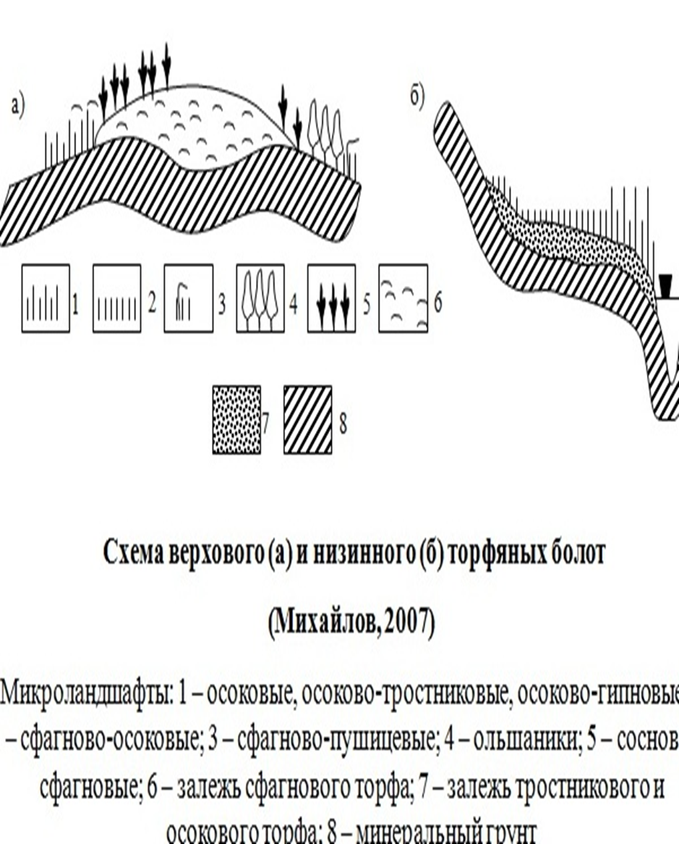

Приложение№2

Все растения болот – типичные гигрофиты

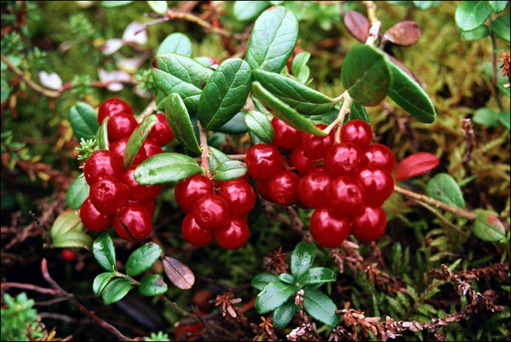  Жесткие листья, покрытые кутикулой, имеет брусника | 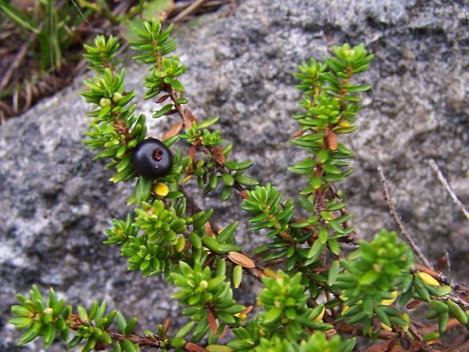  Листья свернуты в трубочки или имеют завернутые края у водяники(шикши.вороники)
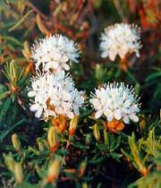  Опушение листьев, например, у багульника – с нижней стороны  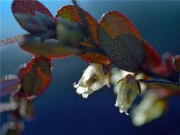 | 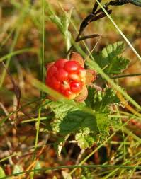  Плотные листья ( морошка)  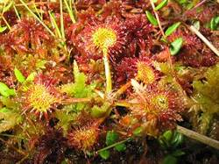  Росянка круглолистная (хищник)
Чешуйки на кончиках листьев (мирт)
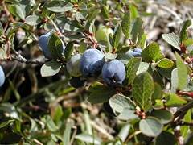

Черника(кустарничек) сбрасывает листья

Приложение №3

Таблица 1

Анализ флоры болот окрестностей деревни Кузнечки
Семейства | Название вида |  | Приспособленность к условиям избыточного переувлажнения
Семейства | Название вида | Степень распрост-ранения | Жесткие листья, покрытые кутикулой | Листья свернуты в трубочки или имеют завернутые края | Опушение листьев | Восковой налёт с нижней стороны листьев | Чешуйки на кончиках листьев | Плотные листья | Хищное | Ежегодное нарастание | Жизненная форма
 | Отдел Моховидные
Дикрановые | 1.Дикранум многощетинковый(Dikranumpolyysetum) | Обычное, бореальное |  | + |  |  |  |  |  | +
Сфагновые | 2.Сфагнум оттопыренный(Sphagnumsquarrosum) | Обычное |  |  | + |  |  |  |  | +
 | 3.Сфагнум Магелланский(Sphagnummagellanicum) | Обычное |  |  | + |  |  |  |  | +
 | 4.Сфагнум бурый(Sphagnumfuscum) | Обычное |  |  | + |  |  |  |  | +
Политриховые | 5.Кукушкин лён обыкновенный | Обычное |  |  |  |  |  |  |  | +
6Политрихум сжатый
(Politrichumstrictum)
Энтодонтовые | 7.Плеврозиум Шребери | Обычное, бореальное |  | + |  |  |  |  |  | +
Плауновые | 8. Плаун булавовидный  LycopodiumclavatumL. | Редкое, бореальное |  |  |  |  |  | +
Хвощовые | 9.Хвощ лесной  Equisetum sylvaticum L. | Обычное
 | 10. Хвощ болотный  Equisetum palustre L. | Обычное

11.Хвощ речной

(Equisetum fluviatile)
Вересковые  Ericaceae | 12. Багульник болотный  Ledumpalustre L. | Обычное, бореальное | + |  |  | + |  |  |  |  | Таежно-болотные кустарнички
 | 13.Толокнянка обыкновенная (медвежья ягода) Arctostaphulosuva-ursi Spreng | Обычное, бореальное | + |  |  | +
 | 14..Подбел обыкновенный Andromedapolifolia L. | Обычное, бореальное | + |  |  | +
Брусничные  Vacciniaceae | 15..Брусника  Vacciniumvitus-idaea L. | Обычное, бореальное | + |  |  | + |  |  |  |  | Боровые кустарнички
 | 16.Клюква болотная  Oxycoccuspalustris Pers. | Обычное, бореальное | + |  |  | +
 | 17.Черника  VacciniummyrtullusL. | Обычное, бореальное | + |  |  |  |  |  |  |  | Таежные кустарнички
 | 18.Голубика  VacciniumuliginosumL. | Обычное, бореальное | + |  |  |  |  |  |  |  | Таежно-болотные кустарнички
Грушанковые | 19. Грушанка круглолистная  PyrolarotundifoliaL. | Обычное, бореальное | +
Водяниковые | 20.Шикша черная (водяника)Empetrumnigrum L. | Редкое, бореальное,  Занесена в Красную книгу | + |  |  |  |  |  |  |  | Лесотундровые кустарнички
Миртовые | 21..Мирт болотный, кассандра, хамедафна  Chamaedaphnecalyculata (L.) Moench. | Редкое, бореальное,  Занесен в Красную книгу | +
Розоцветные | 22.Морошка  Rubuschamaemorus L. | Обычное |  |  |  |  |  | + |  | +
 | 23.Сабельник болотный  ComarumpalustreL. | Обычное |  |  |  |  |  | + |  | +
Осоковые | 24.Пушица влагалищная  Eriophorumvaginatum L. | Обычное |  |  |  |  |  |  |  | +
 | 25.Осока топяная ( Carex limosa) | Обычное |  |  |  |  |  |  |  | +
 | 26.Осока волосистоплодная (Carex lasiocarpa ehrh) | Обычное |  |  |  |  |  |  |  | +
 | 27.Осока вздутая (Carex rostrata Stokes) | Обычное |  |  |  |  |  |  |  | +
 | 28. Осока малоцветковая (Carex pauciflora) | Обычное |  |  |  |  |  |  |  | +
 | 29.Очеретник белый  Rhynchosporaalba | Редкое  Занесён в Красную книгу | +
Аронниковые | 30.Белокрыльник болотный  Callapalustris L. | Редкое | + |  |  |  |  | + |  | +
 | 31..Ятрышник шлемоносный  Orchismilitaris L. | Редкое  Занесен в Красную книгу | + |  |  |  |  | +
Гречишные | 32..Щавелькислый  Rumexacetosa L. | Обычное
Росянковые | 33.Росянка круглолистная  Droserarotundifolia L. | Обычное |  |  |  |  |  |  | + | +
 | 34.Росянка английская  Droseraanglica | Редкое  Занесена в Красную книгу | + |  |  |  |  |  | + | +
Вахтовые | 35.Вахта трехлистная  MenyanthestrifoliataL. | Обычное |  |  |  |  |  |  |  | +
Ситниковые | 36.Ситник скученный( Juncus conglomtrates) | Обычное
Итого:  18 семейств | 36 видов

Из « Повести временных лет»
Людмила Потоцкая «В сердце Оковского леса».
Лапченко Б.С. Дорога на Катин мох [Центр.-лесн. гос. биосфер. заповедник, Калинин. обл.], Экол. очерки. — М. : Моск. рабочий, 1990. — 255

